# Windows系统安装RabbitMQ

## 安装Erlang

### 下载软件

去erlang的官网下载erlang的运行环境 [https://www.erlang-solutions.com/resources/download.html](https://www.erlang-solutions.com/resources/download.html%20相关的软件%20esl-erlang_22.0_windows_amd64.exe)

相关的软件 esl-erlang_22.0_windows_amd64.exe

之后，双击安装即可。

### 设置设置ERLANG_HOME 环境变量

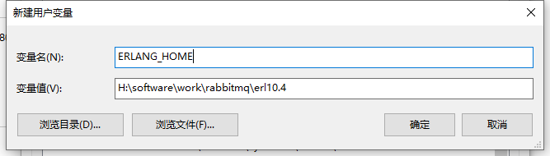

将erl命令的路径配置到PATH环境变量，之后打开cmd进行验证，如下图所示说明配置成

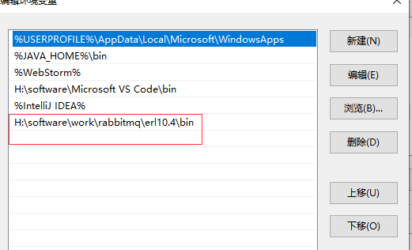

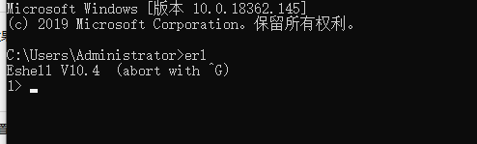

## 安装RabbitMQ

下载rabbitMQ ，这里下载的rabbit的版本号是： rabbitmq-server-3.7.16.exe

右键，以管理员身份运行：

选择默认安装

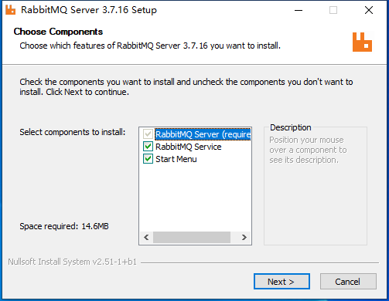

点击Next ，并修改安装路径

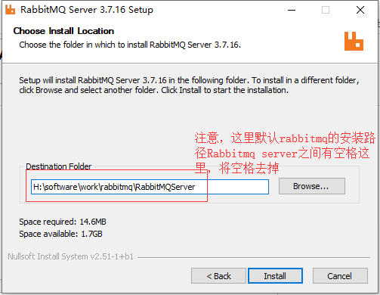

在安装过程中会要求防火墙同意。

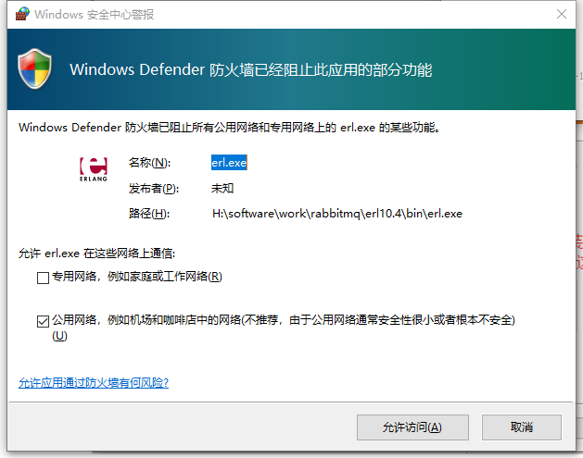

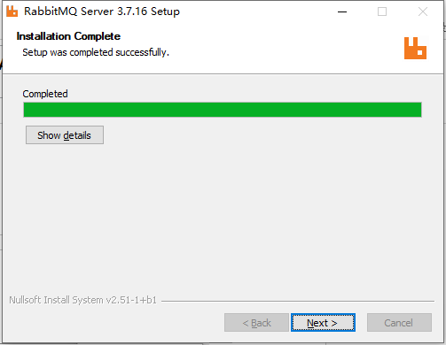

点击 【Show details】 有如下内容

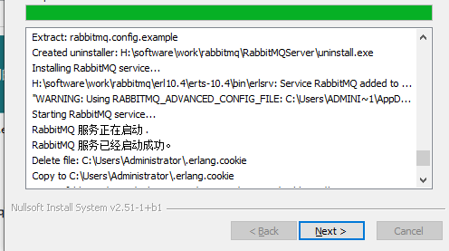

从这里我们可以看到将来可以利用 rabbitmq安装路径下的uninstall.exe 来完成rabbitmq的卸载。

同时，在windows系统中，rabbitmq被注册为一个windows系统服务。

且在 C:\Users\Administrator 目录下有关于erlang的cookie 。 (不清楚这个是干什么用的)

同时在detail下面还有rabbitmq的日志保存位置。 【C:\Users\Administrator\AppData\Roaming\RabbitMQ】

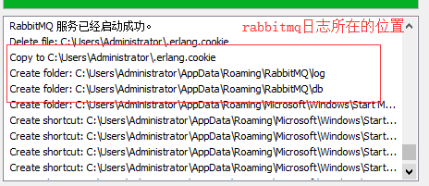

RabbitMQ 在windows 安装之后，可以在菜单中看到，如下三个菜单

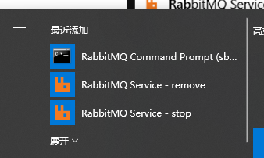

Rabbitmq安装后的可执行命令如下

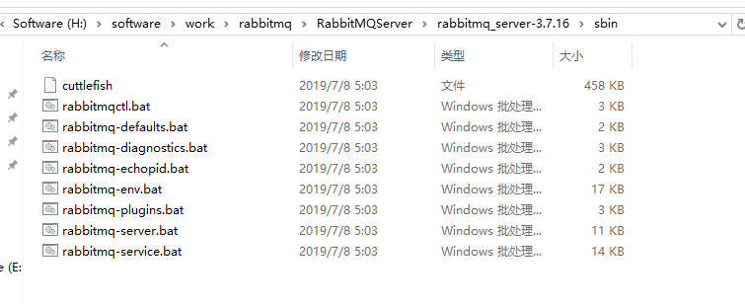

这里可以通过rabbitmq-plugins list 命令查看rabbitmq有哪些可用插件

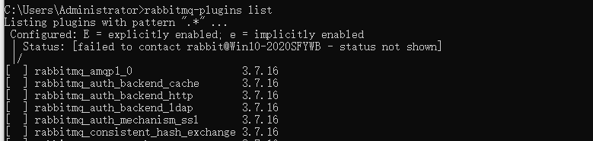

安装 rabbitmq-management 插件来查看rabbitmq的状态。

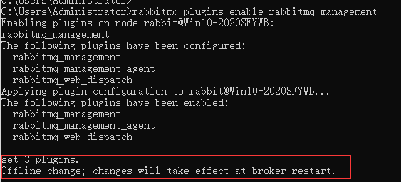

## 在windows中查看rabbitmq注册的服务

右键【此电脑】，选择管理

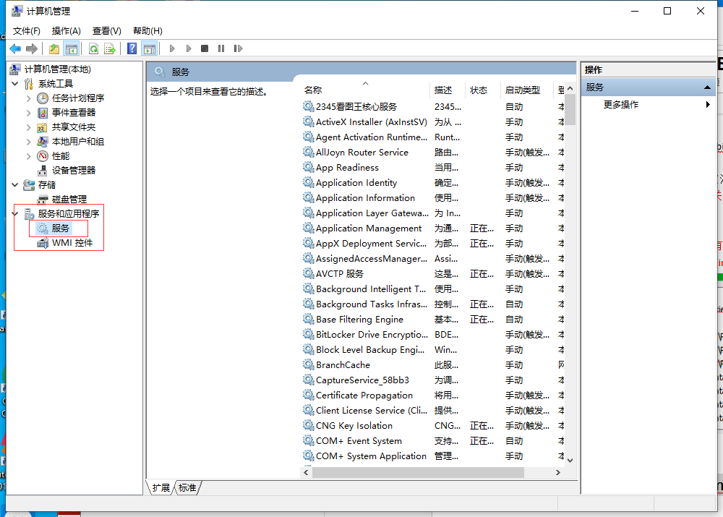

在服务中，查看自己安装的rabbitmq服务

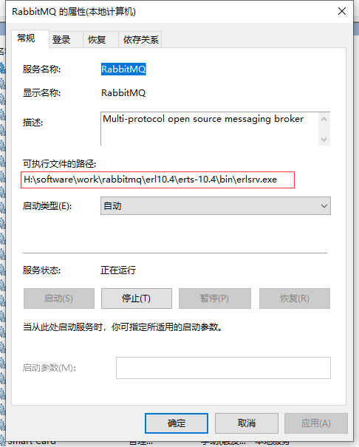

找到对应的rabbitMQ服务后，可以看到rabbitmq的服务是被 erl来管理的。

## RabbitMQ的使用

### 查看主页面

访问 <http://localhost:15672/> 查看rabbitmq 的页面

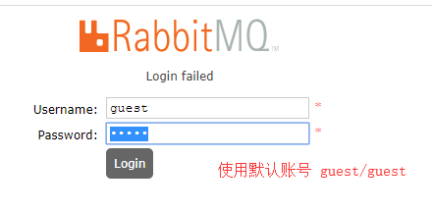

初始的RabbitMQ界面如图所示

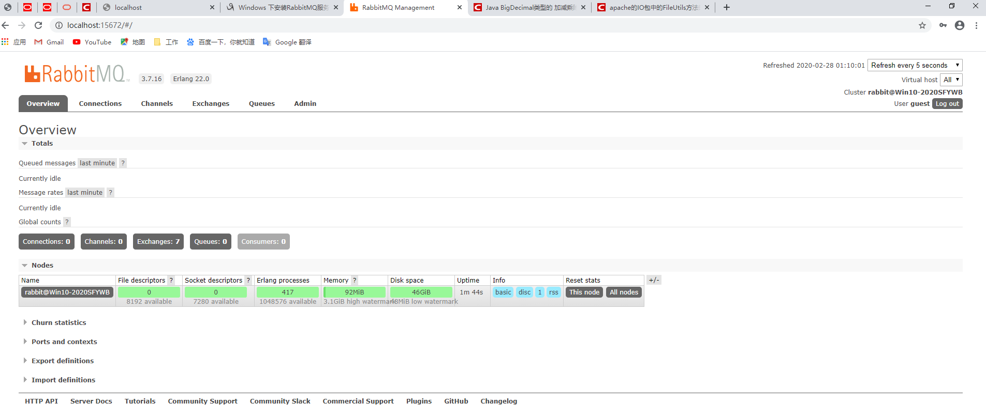

### 查看API接口文档

可以通过<http://localhost:15672/api/index.html> 来查看rabbitmq提供的各种API 接口。

### 创建新用户

通过 rabbitmqctl 命令创建用户

* Rabbitmqctl add_user lpf 123456

这里通过add_user 来创建用户并且指定密码。

通过rabbitmq为用户设置访问rabbitmq 网页的权限

* Rabbitmqctl add_user_tags lpf administrator

这里lpf 是用户名， administrator 是访问网页的权限。